Buổi 4 — Architecture Styles (Microservices, SOA)
Chủ đề: Distributed architecture style.

Bài tập
Với hệ thống “Online Food Delivery”:
- Thiết kế bản monolith → microservices migration.
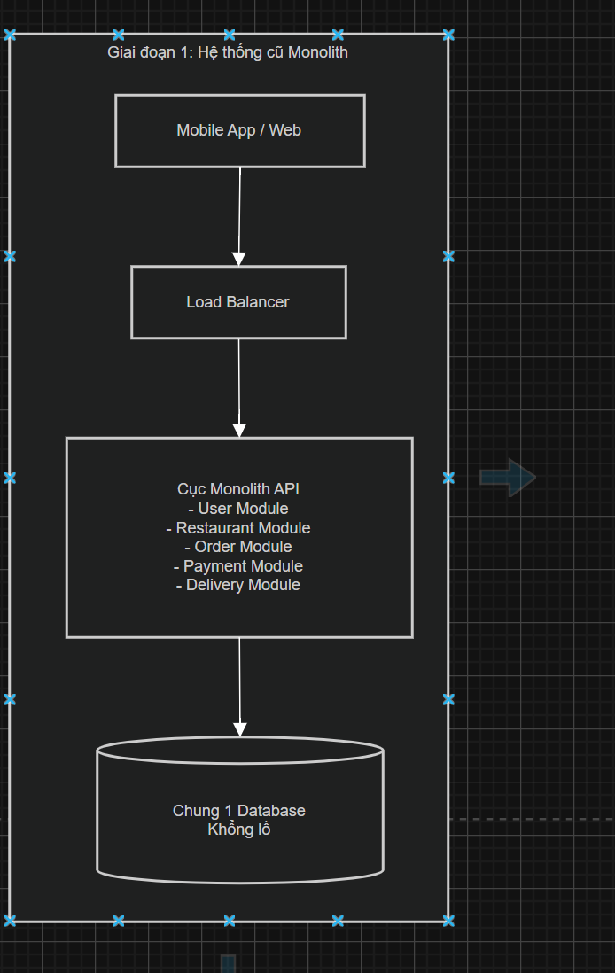
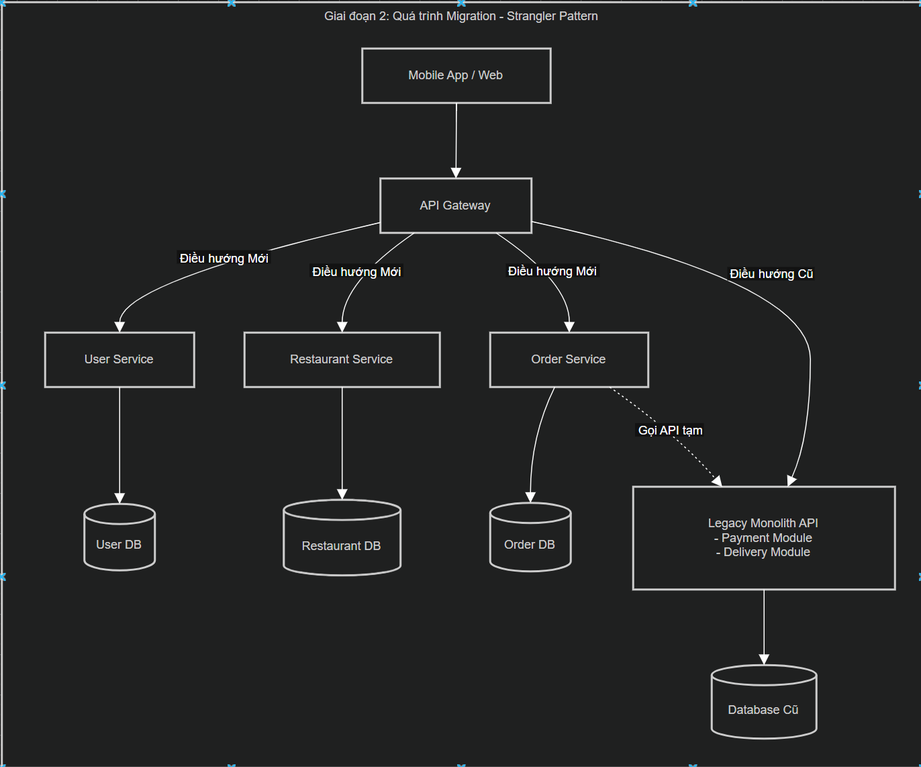
- Xác định bounded context.
A. Context Map (Xác định Bounded Context) Hệ thống giao đồ ăn sẽ được chia thành các vùng nghiệp vụ (Bounded Context) độc lập sau:
- User Context: Quản lý thông tin khách hàng, tài xế (Profile, địa chỉ, xác thực).
- Catalog/Restaurant Context: Quản lý danh sách nhà hàng, thực đơn, món ăn, giờ hoạt động.
- Order Context: Quản lý giỏ hàng, quy trình đặt món, trạng thái đơn hàng (Đang chuẩn bị, Đang giao...).
- Payment Context: Quản lý thanh toán, trừ tiền thẻ tín dụng, ví điện tử.
- Delivery/Routing Context: Quản lý điều phối tài xế, theo dõi vị trí GPS theo thời gian thực.
B. Thiết kế Migration & Service Map
- Giai đoạn Monolith cũ: Toàn bộ code (User, Menu, Order, Payment) nằm trong 1 project duy nhất và kết nối chung vào 1 cục Database khổng lồ.
- Bản Microservices mới (Service Map): Mỗi Bounded Context ở trên sẽ trở thành một Service độc lập, có Database riêng để không ai tranh giành tài nguyên của ai.
  - API Gateway: Cửa ngõ duy nhất tiếp nhận request từ Mobile App/Web.
  - User Service (Dùng PostgreSQL)
  - Restaurant Service (Dùng MongoDB để lưu trữ thực đơn linh hoạt)
  - Order Service (Dùng PostgreSQL)
  - Payment Service (Dùng PostgreSQL)
  - Delivery Service (Dùng Redis + MongoDB để xử lý tọa độ GPS tốc độ cao)

- Mô tả giao tiếp Sync vs Async giữa services.
Trong Microservices, các dịch vụ không gọi thẳng vào DB của nhau mà phải giao tiếp qua mạng.
A. Giao tiếp Đồng bộ (Synchronous - REST API / gRPC)
- Bản chất: Dịch vụ A gọi Dịch vụ B và đứng chờ B trả lời rồi mới làm tiếp. Dùng cho các tác vụ cần dữ liệu ngay lập tức.
- Ví dụ trong bài: * Khách hàng mở app xem danh sách món ăn. API Gateway gọi Sync bằng REST API tới Restaurant Service. Hệ thống bắt buộc phải trả về danh sách món ngay lập tức để hiển thị lên màn hình cho khách.
  - Khi thanh toán, Order Service gọi Sync tới Payment Service để kiểm tra xem thẻ của khách có đủ tiền hay không trước khi chốt đơn.
B. Giao tiếp Bất đồng bộ (Asynchronous - Message Queue)
- Bản chất: Dịch vụ A ném một tin nhắn (Event) vào hàng đợi (Queue) rồi đi làm việc khác, không cần chờ B làm xong. Dùng cho các tác vụ tốn thời gian hoặc chạy ngầm.
- Ví dụ trong bài:
  - Khi khách hàng thanh toán xong, Order Service chỉ cần báo "Đơn hàng #123 đã đặt thành công". Các tác vụ như gửi Email hóa đơn, cộng điểm tích lũy sẽ được xử lý ngầm dưới nền (Async). Nếu lúc đó hệ thống gửi Email bị lỗi thì đơn hàng của khách vẫn được ghi nhận bình thường.

- Tạo event messaging design (Kafka/RabbitMQ, chỉ cần mô hình).

📄 Deliverable:
- Service map
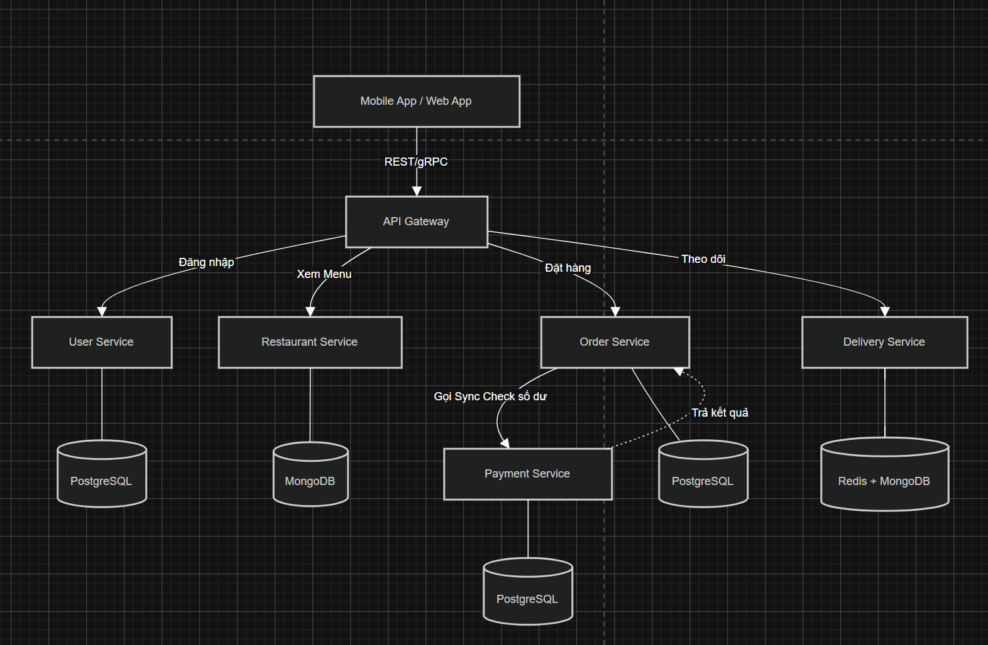
- Context map
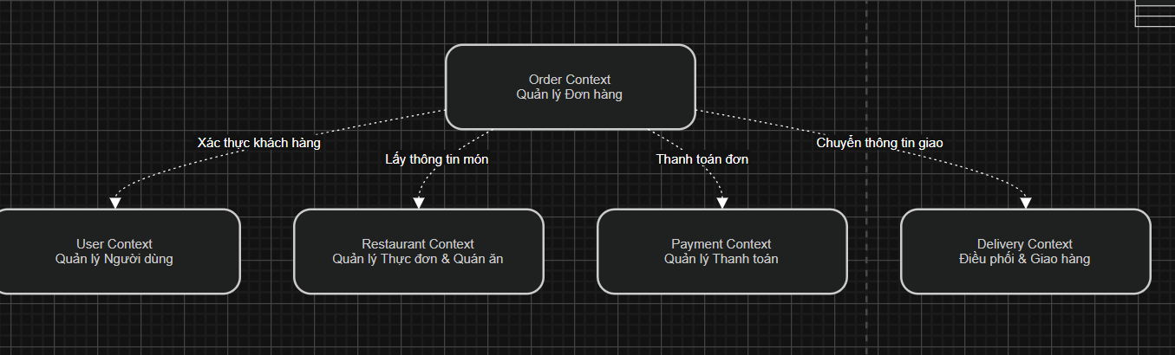
- Communication diagram
